**ОБЩЕСТВО С ОГРАНИЧЕННОЙ ОТВЕТСТВЕННОСТЬЮ**

**«МАГМАТЭК»**

****

**ДАТЧИК УРОВНЯ АВТОМАТИЧЕСКИЙ**

**MGT АПДУ-1**

**Руководство по эксплуатации**

МГТ.18.00.00 РЭ

(Ред. 2)

2023 г.

СОДЕРЖАНИЕ

[1. Общие сведения об изделии 3](#_Toc147130643)

[2. Основные технические характеристики 4](#_Toc147130644)

[3. Комплект поставки 5](#_Toc147130645)

[4. Инструкция по безопасной эксплуатации 6](#_Toc147130646)

[5. Устройство и работа изделия 8](#_Toc147130647)

[6. Подготовка к работе 11](#_Toc147130648)

[6.1 Монтаж датчика 11](#_Toc147130649)

[6.2 Демонтаж датчика 13](#_Toc147130650)

[6.3 Заряд аккумулятора 13](#_Toc147130651)

[7. Порядок проведения замеров 14](#_Toc147130652)

[7.1. Измерения в ручном режиме 14](#_Toc147130653)

[7.2. Одиночные замеры в автоматическом режиме 16](#_Toc147130654)

[7.3. Длительные исследования в автоматическом режиме 19](#_Toc147130655)

[8. Техническое обслуживание и ремонт 22](#_Toc147130656)

[9. Транспортирование и хранение 28](#_Toc147130657)

[10. Требования по утилизации 29](#_Toc147130658)

[11. Гарантии изготовителя 30](#_Toc147130659)

1. **Общие сведения об изделии**

Настоящее руководство по эксплуатации предназначено для ознакомления с техническими данными, устройством, правилами эксплуатации, хранения и заказа датчика уровня автоматического MGT АПДУ-1 (далее – датчик).

Датчик используют для контроля уровня жидкости в нефтегазодобывающих скважинах, а также давления в затрубном пространстве. Датчик устанавливается на измерительном патрубке устьевой арматуры и обеспечивает запись эхосигнала по заданному расписанию.

Датчик может применяться как в ручном, так и в автоматическом (без участия оператора) режимах слежения за уровнем жидкости во время эксплуатации скважин.

Прибор выполнен во взрывобезопасном исполнении (вид взрывозащиты – искробезопасная электрическая цепь) в соответствии с требованиями   
ГОСТ 31610.0-2019 (IEC 60079-0:2017), ГОСТ 31610.11-2014 (IEC 60079-11:2011); имеет маркировку взрывозащиты 1Ex ib IIB T3 Gb Х, предназначен для внутренней и наружной установки во взрывоопасных зонах, в которых возможно образование взрывоопасных смесей в рабочем диапазоне температур от минус 40 до плюс 50 ºС, в соответствии с присвоенной маркировкой взрывозащиты, требованиями   
ГОСТ IEC 60079-14-2013 и других нормативных документов, регламентирующих применение электрооборудования во взрывоопасных зонах.

# Основные технические характеристики

Основные параметры и характеристики MGT АПДУ-1

| Параметр | Значение |
| --- | --- |
| Диапазон контролируемых уровней, м | 20 ÷ 6 000 |
| Разрешающая способность по уровню, м | ≤ 1 |
| Диапазон контролируемых давлений, кгс/см2 | 0 ÷ 100 |
| Разрешающая способность по давлению, кгс/см2 | 0,1 |
| Рабочий диапазон давлений ручного клапана, кгс/см2 | 0 ÷ 100 |
| Рабочий диапазон давлений автоматического клапана, кгс/см2 | 0,8 ÷ 50 |
| Ресурс непрерывной работы в нормальных условиях, без подзаряда аккумулятора, замеров уровня | ≥ 4 000 |
| Время заряда встроенного аккумулятора, ч | ≤ 3 |
| Канал связи с датчиком | Bluetooth LE |
| Радиус действия канала связи, м | ≥ 30 |
| Способ установки связи с изделием | NFC |
| Рабочий диапазон температур, °С | от минус 40 до плюс 50 |
| Срок службы, лет | ≥ 5 |
| Масса изделия, кг | ≤ 6 |

# Комплект поставки

|  |  |  |
| --- | --- | --- |
| № | Наименование | Кол-во, шт |
|  | Датчик автоматический | 1 |
|  | Соединительная муфта | 1 |
|  | Клапан ручной | 1 |
|  | Генератор акустических импульсов | 1 |
|  | Газоотводное соединение | 1 |
|  | Газоотводная трубка | 1 |
|  | Зарядное устройство | 1 |
|  | Комплект ЗИП: |  |
|  | - кольцо для ручного клапанного узла | 2 |
|  | - кольцо для автоматического клапанного узла | 1 |
|  | - кольцо для соединительной муфты | 1 |
|  | - возвратная пружина для высоких давлений | 1 |
|  | Смазка для клапанного узла | 1 |
|  | Сумка | 1 |
|  | Паспорт | 1 |
|  | Руководство по эксплуатации | 1 |

# Инструкция по безопасной эксплуатации

Конструкция датчиков соответствует требованиям Технического регламента Таможенного союза «Электромагнитная совместимость технических средств»   
(ТР ТС 020/2011).

В конструкции датчиков нет опасных для жизни и здоровья материалов и веществ. Датчики в процессе монтажа и эксплуатации не оказывают вредного воздействия на организм человека и окружающую среду.

Выполнение требований техники безопасности должно обеспечиваться соблюдением соответствующих утвержденных инструкций и правил по технике безопасности при осуществлении работ.

**Требования к персоналу**

Персонал должен пройти профессиональное обучение, проверку знаний и иметь соответствующую группу допуска для проведения работ согласно квалификационным требованиям: операторы по добыче нефти и газа не ниже 5 разряда, операторы по исследованию скважин не ниже 4 разряда. Персонал должен пройти обучение работе с исследовательским оборудованием.

**Требования к объекту исследования**

Конструкция устьевого оборудования скважины должна соответствовать схеме, утвержденной органами Госгортехнадзора. Подготовка скважины к исследованиям и проведение исследований должны проводиться в соответствии с требованиями настоящего Руководства по эксплуатации и внутренних инструкций по обслуживанию и исследованию скважин, утвержденных предприятием. Мероприятия по обеспечению безопасности регламентируются инструкциями по охране труда для соответствующих видов работ, утвержденными отделом охраны труда предприятия, и "Правилами безопасности в нефтяной и газовой промышленности", утвержденными Госгортехнадзором России.

Исследуемая скважина, независимо от ее назначения и способа эксплуатации, должна иметь технологический отвод, оборудованный задвижкой и имеющий патрубок для подключения устройства для эхометрирования.

Технологический отвод при проведении измерений не должен иметь резких сужений (штуцеров, дозаторов и подобных устройств). Патрубок технологического отвода должен иметь трубную конусную резьбу 60 по   
ГОСТ 633-80. Он должен располагаться на высоте от 0,2 до 1,8 метра над землей. При высоте более 1,8 метра необходимо использовать стационарные или переносные площадки при условии их соответствия требованиям «Правил безопасности в нефтяной и газовой промышленности». Неиспользуемый патрубок должен быть закрыт технологической заглушкой. На пути следования звукового импульса допускается не более двух изгибов трубопровода под углом 90 градусов на расстоянии до 20 метров от патрубка. Уровень жидкости от устья должен быть больше 20 метров.

# Устройство и работа изделия

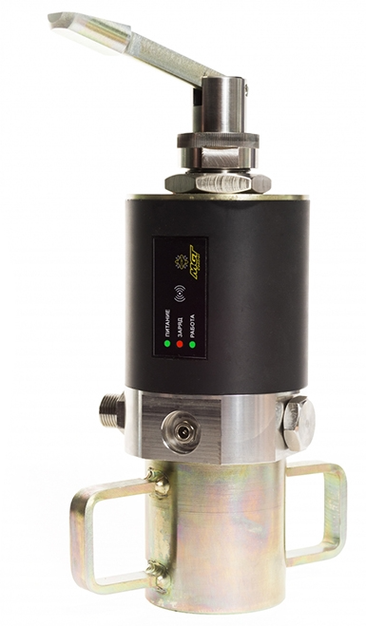

Ручной клапан

Соединительная муфта

Разъем для зарядного устройства

Датчик автоматический

Рис. 1 - Датчик уровня автоматический MGT АПДУ-1

Датчик имеет два специальных клапана для работы в автоматическом и ручном режимах:

* электромагнитный клапан, предназначенный для автоматической работы;
* ручной клапан, предназначенный для создания в ручном режиме акустического импульса и для выпуска газа из датчика при его демонтаже.

Электромагнитный клапан позволяет без участия оператора автоматически регистрировать кривые изменения уровня в течение длительного времени, если уровень больше 20 метров.

Для контроля уровня используется метод эхометрирования. Рабочий процесс максимально автоматизирован. После генерации акустического импульса электромагнитным или ручным клапаном, прохождения акустического сигнала по стволу скважины, отражения его от уровня жидкости и возвращения на устье, сигнал усиливается и записывается в память устройства. Одновременно определяется и так же записывается в память давление газа в затрубном пространстве.

При анализе и обработке записанной информации определяется уровень жидкости в скважине, который отображается в приложении MGT Mobile и автоматически сохраняется в памяти прибора. Записанные результаты, включая полную эхограмму сигнала, могут быть оперативно переданы в программы верхнего уровня по каналам GSM связи.

При использовании электромагнитного клапана в автоматическом режиме   
не нужно нажимать на рукоятку ручного клапана для создания акустического импульса.

Для автоматического многократного определения уровня при снятии кривой восстановления или падения уровня оператору нужно установить необходимые параметры и запустить измерение. Прибор будет через заданные промежутки времени включаться, определять уровень, сохранять данные и выключаться.

При вычислении уровня жидкости прибор автоматически определяет скорость акустической волны по таблицам для скорости звука, которые могут быть как одномерными (зависимость только от затрубного давления), так и двухмерными (зависимость от давления и от уровня). Таблица скоростей звука выбирается оператором.

**Скорость звука для скважин может сильно меняться даже в пределах одного месторождения, поэтому необходимо пользоваться собственной таблицей поправок для конкретного месторождения или для групп скважин в пределах одного месторождения. Прибор может отображать уровень только на основе той скорости звука, которая ему задана!**

**ВНИМАНИЕ! Запрещается** **дальнейшая эксплуатация датчиков при выявлении механических повреждений.**

Ремонт датчика осуществляет предприятие-изготовитель или другое предприятие, указанное изготовителем.

При выявлении отклонений параметров датчика от параметров, указанных в настоящей инструкции, он подлежит выводу из эксплуатации.

# Подготовка к работе

**ВНИМАНИЕ! Перед первым включением датчика, после его длительного хранения или транспортирования, необходимо вначале провести полный заряд аккумулятора и только после этого включать прибор.**

Перед работой с датчиком:

* проверьте соответствие необходимых условий работы основным техническим параметрам датчика, указанных в таблице 1;
* убедитесь в отсутствии механических повреждений датчика;
* убедитесь, что клапанный узел чистый, при необходимости очистите его и нанесите на поршень смазку из комплекта датчика.

**6.1 Монтаж датчика**

**ВНИМАНИЕ! Запрещается вставать напротив ручного клапана. Вставать следует сбоку от датчика.**

1. Убедитесь в исправности задвижки технологического патрубка и манометра.
2. Проверьте соответствие давления в исследуемом пространстве скважины максимально допустимому давлению для применяемого прибора.
3. Снимите заглушку с технологического патрубка.
4. Очистите резьбовую часть патрубка и внутреннюю полость патрубка (от грязи, отложений нефти, песка, льда и т.п.). Проверьте соответствие резьбы указанным выше требованиям. В случае обнаружения несоответствия типа резьбы, сильного износа, коррозии или повреждения резьбовой части патрубка проводить измерения запрещается.
5. Очистите от загрязнения и проверьте резьбовую часть присоединительной муфты прибора. При сильном износе, коррозии или повреждении резьбовой части, монтаж прибора не допускается.
6. Проверьте затяжку гайки ручного клапана датчика, при ослаблении – затяните.
7. Откройте на несколько секунд задвижку на технологическом отводе для его продувки (очистки от возможных конденсатных, ледовых, грязевых и прочих пробок и отложений).
8. Проведите монтаж датчика, закрутив муфту прибора на патрубок до упора и тщательно затянув. Для затяжки резьбы необходимо использовать ручки по бокам внешней стороны присоединительной муфты (рис. 1).

**ВНИМАНИЕ! При затяжке запрещается использование ударного инструмента.**

1. Поверните ручной клапан таким образом, чтобы рукоятка клапана была в направлении «к себе» (рис. 2).

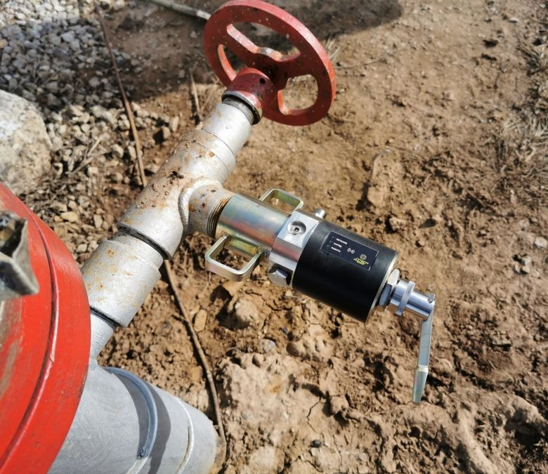

Рис. 2

1. При необходимости установите газоотводное соединение и трубку из комплекта датчика, направив выхлоп автоматического клапана в сторону от себя.
2. Постепенно открывайте задвижку, пока газ не начнет поступать в датчик уровня. Приостановите открытие задвижки, пока давление в скважине и рабочем объеме датчика не выровняется, а затем полностью откройте задвижку.

**6.2 Демонтаж датчика**

1. Закройте задвижку технологического патрубка.
2. Откройте ручной клапан нажатием на рукоятку и стравите избыточное давление из датчика.
3. Отсоедините прибор, открутив муфту с технологического патрубка.
4. Слейте из рабочего объема датчика конденсат, очистите резьбовую часть муфты и уложите прибор в штатную сумку.
5. Закройте измерительный патрубок технологической заглушкой.

## **6.3 Заряд аккумулятора**

Заряд аккумулятора следует проводить в помещении при температуре   
выше 0 °С.

1. Убедитесь в отсутствии жидкости и загрязнений в разъеме для зарядного устройства на корпусе датчика. При необходимости просушите разъем и удалите загрязнения. (рис. 1)
2. Подключите кабель блока питания к разъему для зарядного устройства на корпусе датчика.
3. Включите блок питания из комплекта датчика в сеть 220В.
4. Убедитесь, что индикаторы «Питание» и «Заряд» светятся.
5. Об окончании заряда свидетельствует выключение индикатора «Заряд».
6. По окончании заряда отключите блок питания от прибора и от сети.

# Порядок проведения замеров

**ВНИМАНИЕ! Перед работой с датчиком необходимо ознакомиться с Инструкцией по работе с блоком сбора и передачи информации MGT Mobile и программой MGT.**

* 1. **Измерения в ручном режиме** 
     1. При отсутствии или недостаточном давлении в скважине используйте генератор акустических импульсов (ГАИ) из комплекта датчика.
     2. Запустите на смартфоне мобильное приложение MGT Mobile и поднесите смартфон к модулю индикации датчика. Дождитесь подключения датчика.
     3. Введите данные исследуемой скважины (номер цеха, куста, скважины) во вкладке «НАСТРОЙКИ» (рис. 3).

|  |  |  |
| --- | --- | --- |
|  |  |  |
| Рис. 3 | | |

* + 1. Выберите необходимый тип исследования «ДИНАМИКА» или «СТАТИКА».
    2. Установите необходимое время записи эхограммы в зависимости от предполагаемых значений уровня.
    3. Выберите таблицу скорости звука, принятую для данной территории данного нефтедобывающего предприятия.
    4. Выберите «РУЧНОЙ РЕЖИМ» (рис. 3).
    5. Нажмите «СОХРАНИТЬ».
    6. Нажмите «ЗАПИСАТЬ ЭХГ.» (рис. 4).

|  |  |  |
| --- | --- | --- |
|  |  |  |
| Рис. 4 | | |

* + 1. В появившемся окне проверьте введенные данные, при необходимости внесите изменения (рис. 4).
    2. Нажмите «СТАРТ ИЗМЕРЕНИЙ» (рис. 4).
    3. Резким коротким движением нажмите на ручной клапан либо нанесите короткий удар ладонью по задней стенке ГАИ и дождитесь окончания записи эхограммы (рис. 5).
    4. Получите эхограмму в окне приложения (рис. 5).
    5. Для повторного проведения измерений с ранее внесенными параметрами воспользуйтесь кнопкой «ПОВТОР ЭХГ» (рис. 4).
    6. Завершите соединение с датчиком.

|  |  |  |
| --- | --- | --- |
|  |  |  |
| Рис. 5 | | |

* 1. **Одиночные замеры в автоматическом режиме**
     1. При отсутствии или недостаточном давлении в скважине подключите Газобаллонное оборудование MGT ГБО-1 в соответствии с Руководством по эксплуатации МГТ.20.00.00 РЭ.
     2. Запустите на смартфоне мобильное приложение MGT Mobile и поднесите смартфон к модулю индикации датчика. Дождитесь подключения датчика.

|  |  |  |
| --- | --- | --- |
|  |  |  |
| Рис. 6 | | |

* + 1. Введите данные исследуемой скважины (номер цеха, куста, скважины) во вкладке «НАСТРОЙКИ» (рис.6).
    2. Выберите необходимый тип исследования «ДИНАМИКА» или «СТАТИКА».
    3. Установите необходимое время записи эхограммы в зависимости от предполагаемого значений уровня.
    4. Выберите таблицу скорости звука, принятую для данной территории данного нефтедобывающего предприятия.
    5. Выберите при необходимости (см. п.7.2.1) «ГАЗОБАЛОННОЕ ОБОРУДОВАНИЕ» (рис. 6).
    6. Нажмите «СОХРАНИТЬ».
    7. Нажмите «ЗАПИСАТЬ ЭХГ.» (рис. 7).
    8. В появившемся окне проверьте введенные данные (рис. 7).
    9. Нажмите «СТАРТ ИЗМЕРЕНИЙ»
    10. Получите эхограмму в окне приложения (рис. 8).
    11. Для повторного проведения измерений с ранее внесенными параметрами воспользуйтесь кнопкой «ПОВТОР ЭХГ» (рис. 7).
    12. Завершите соединение с датчиком.

|  |  |  |
| --- | --- | --- |
|  |  |  |
| Рис. 7   |  | | --- | |  | | Рис. 8 | | | |

* 1. **Длительные исследования в автоматическом режиме**
     1. При отсутствии или недостаточном давлении в скважине подключите Газобаллонное оборудование MGT ГБО-1 в соответствии с Руководством по эксплуатации МГТ.20.00.00 РЭ.
     2. Запустите на смартфоне мобильное приложение MGT Mobile и поднесите смартфон к модулю индикации датчика. Дождитесь подключения датчика.

|  |  |  |
| --- | --- | --- |
|  |  |  |
| Рис. 8 | | |

* + 1. Выберите в меню пункт «НАСТРОЙКИ ДАТЧИКА» (рис. 8).
    2. Выберите тип исследования «РЕЖИМ КВУ».
    3. Задайте расписание измерений.
    4. Выберите при необходимости (см. п.7.3.1) «ГАЗОБАЛОННОЕ ОБОРУДОВАНИЕ» (рис. 8).
    5. Остальные параметры установите, как при записи одиночной динамограммы.
    6. Нажмите «СОХРАНИТЬ» (рис. 8).
    7. Для запуска исследования на основном экране нажмите «ЗАПИСАТЬ ЭХГ.» (рис. 9).

|  |  |  |
| --- | --- | --- |
|  |  |  |

Рис. 9

* + 1. Проверьте правильность заданных параметров, при необходимости измените.
    2. Нажмите «СТАРТ ИЗМЕРЕНИЯ» (рис. 9).
    3. После срабатывания автоматического клапана дождитесь окончания записи эхограммы.
    4. Получите эхограмму в окне приложения (рис. 10).
    5. Для повторного проведения измерений с ранее внесенными параметрами воспользуйтесь кнопкой «ПОВТОР ЭХГ» (рис. 9).
    6. Завершите соединение с датчиком.

**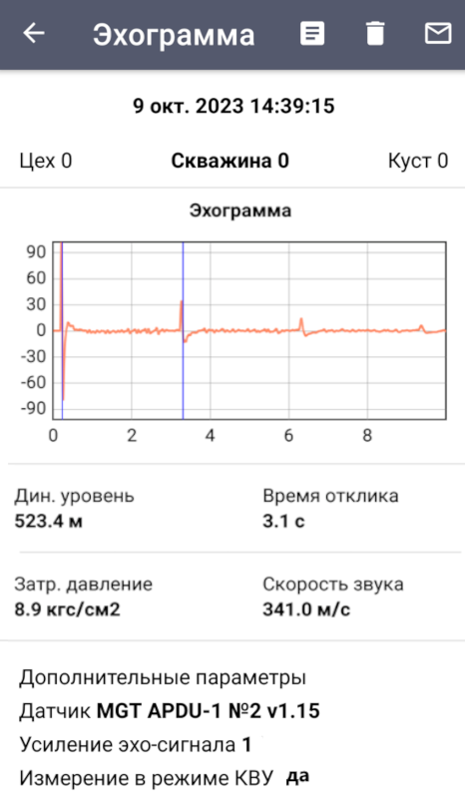**

Рис. 10

**ВНИМАНИЕ! При эксплуатации датчика при давлениях более 10 кгс/см² рекомендуется заменить в клапанном узле штатную возвратную пружину на возвратную пружину для высоких давлений из комплекта ЗИП.**

**Не рекомендуется использовать возвратную пружину для высоких давлений при давлениях ниже 5 кгс/см².**

1. **Техническое обслуживание и ремонт**

Техническое обслуживание датчика распределяется на 4 группы, в зависимости от времени эксплуатации и приведено ниже.

|  |  |  |  |  |
| --- | --- | --- | --- | --- |
| Вид работ | ТО-1  Перед каждым использованием | ТО-2  раз в месяц | ТО-3  раз в 2  месяца | ТО-4  раз в  год |
| Осмотр клапанного узла на предмет загрязнений | **+** | **+** | **+** | **+** |
| Очистка конусной присоединительной резьбы, промывка внутренней полости датчика | **+** | **+** | **+** | **+** |
| Очистка и смазка клапанного узла.  Очистка от нефтепродуктов внешней поверхности | **-** | **+** | **+** | **+** |
| Промывка и смазка ручного клапана | **-** | **-** | **+** | **+** |
| Контроль функционирования.  Опрессовка | - | - | - | + |
|  | | | | |
| **Методика проведения технического обслуживания**  **ВНИМАНИЕ! При использовании легковоспламеняющейся жидкости соблюдайте меры пожарной безопасности! Проводите работы в хорошо проветриваемых местах.**   1. **Осмотр клапанного узла на предмет загрязнений**   Проведите визуальный осмотр клапанного узла на предмет загрязнений и при необходимостиочистите внутреннюю поверхность от нефтепродуктов сухой ветошью.   1. **Очистка конусной присоединительной резьбы, промывка внутренней полости датчика.**   Очистка проводится дизтопливом или керосином с помощью кисти или ветоши. При промывке допускается наливать небольшое количество (10…50мл) дизтоплива или керосина внутрь полости резьбовой присоединительной муфты. Не погружайте весь корпус датчика в жидкость для промывки (рис. 11).  IMG_20200714_155910.jpg  Рис. 11   1. **Очистка и смазка клапанного узла. Очистка от нефтепродуктов внешней поверхности.**   Для разборки клапанного узла необходим рожковый ключ на 24мм (рис. 12).  soplo 2.jpg  Рис. 12  Открутите выходное сопло рожковым ключом, избегая выпадения внутреннего поршня. Неострым предметом надавите на металлическую часть поршня, убедившись в его свободном ходе. Если поршень подклинивает, то необходимо открутить заглушку с обратной стороны и протолкнуть поршень. После извлечения поршня очистите его и внутреннюю поверхность клапанного узла от нефтепродуктов сухой ветошью. После установки заглушки, пружины и поршня на место, нанесите в зазор между корпусом и поршнем (рис. 13)  небольшое количество оружейной смазки NANO Protech  ТУ 0254-004-53258431-2016из комплекта ЗИП (рис .14). Другие смазки применять не рекомендуется.  rezba 2.jpg  Рис. 13 Рис. 14  Закрутите выходное сопло рожковым ключом на место.  Протрите внешнюю поверхность прибора от загрязнений нефтепродуктами ветошью, смоченной небольшим количеством обезжиривающего средства.    **ВНИМАНИЕ! После проведения данной процедуры перед установкой прибора на КВУ рекомендуется произвести 2-3 измерения для равномерного распределения смазки и стабилизации времени закрытия клапана.**   1. **Промывка и смазка ручного клапана.**   Промывка проводится дизтопливом или керосином с помощью кисти и ветоши. Перед промывкой снимите клапан с датчика, поместите его в чистую емкость и налейте небольшое количество промывочной жидкости. Не вынимая его из емкости, нажмите несколько раз на ручку.  После промывки вытрите его насухо чистой ветошью. Перед установкой в датчик колец для ручного клапанного узла нанесите небольшое количество смазки **Литол-24 ГОСТ 21150-87.**  Если клапан продолжает сильно «травить», то открутите рожковым или торцевым ключом на 8ммнаправляющую втулку (рис. 15) и извлеките пружину и толкатель клапана (рис. 16).  ключ 2.jpg  Рис. 15  konus 2.jpg  Рис. 16  Ветошью смоченной дизтопливом или керосином протрите конусное посадочное место в корпусе клапана, а также конусную часть и полиуретановое кольцо толкателя клапана. Произведите сборку в обратной последовательности   1. **Контроль функционирования. Опрессовка.**   Контроль основных параметров датчика проводится для следующих режимов работы:  1) проверка установки режимов измерений,  2) проверка в режиме Контроль уровня и давления,  3) проверка чувствительности и уровня шумов акустического тракта,  4) проверка контроля максимального рабочего давления.  Опрессовка датчика производится на опрессовочном стенде для гидравлических испытаний при избыточном давлении 100 кгс/см2 в течение  10 минут.  **Все работы по контролю функционирования и опрессовке выполняют организации и лица, уполномоченные ООО "МАГМАТЭК" и имеющие соответствующие сертификаты на проведение ремонтных работ.**  **При эксплуатации датчика выполняйте требования разделов «Техническое обслуживание» настоящего документа! Не допускайте сильного загрязнения внутренних частей датчика – это приводит к ухудшению его работы и уменьшению рабочего ресурса.** | | | | |

1. **Транспортирование и хранение**

Транспортировка изделия может осуществляться любым видом закрытого транспорта, обеспечивающим сохранность упакованных изделий от механических воздействий и воздействий атмосферных осадков.

Хранение изделия должно осуществляться в упаковке производителя в закрытых помещениях с естественной вентиляцией при температуре окружающего воздуха от -10° до +40°С и относительной влажности не более 80% при температуре +25°С.

1. **Требования по утилизации**

Для предотвращения загрязнения окружающей среды все отходы, образующиеся при утилизации изделий и их частей, подлежат обязательному сбору с последующей утилизацией в установленном порядке и в соответствии с действующими требованиями и нормами отраслевой нормативной документации, в том числе в соответствии с СанПиН 2.1.7.1322-03 «Гигиенические требования к размещению и обезвреживанию отходов производства и потребления.».

1. **Гарантии изготовителя**

Изготовитель (поставщик) гарантирует соответствие датчика действующей нормативно-технической документации и обязательным требованиям нормативно-технических документов РФ и ТС.

Изготовитель (поставщик) гарантирует надежную работу датчика при условии соблюдения потребителем правил транспортирования, хранения и эксплуатации, установленных эксплуатационной документацией.

Гарантийный срок устанавливается в течение 1 года с момента продажи.

Действие гарантийных обязательств прекращаются:

* по истечении гарантийного срока;
* при несоблюдении потребителем условий и правил хранения, транспортирования, эксплуатации, установленных в руководстве по эксплуатации.

Гарантия не распространяется на:

* ущерб, причиненный неправильным обращением или обслуживанием;
* ущерб, причиненный при обстоятельствах самостоятельного проведения нетипичных работ, без предварительной консультации с предприятием-изготовителем.